NAVODILA ZA DELO V 8. TEDNU (4.5. – 8.5.2020)

Smo že v maju! V tem tednu boš izvedel-a TEHNIŠKI DAN – »Tkanine,…«, ki bo tudi ocenjen pri predmetu gospodinjstvo. Predviden datum je četrtek, 7. maj, dan pa si lahko tudi prilagodiš.
In kaj bomo še počeli? Najbolje, da pregledaš navodila. ;)
Tvoje učiteljice Mateja, Polonca in Renata

SLOVENŠČINA

Pred počitnicami smo spoznali opis rastline. Tvoril-a si tudi samostojen opis s pomočjo bistvenih podatkov. Ta teden boš izvedel-a preverjanje opisa rastline, saj ga bomo naslednji teden ocenjevali, ponovil-a boš razmerja med besedami in samostalnik.

- PREVERJANJE ZNANJA – OPIS RASTLINE
- Ponovi opis rastline: naštej ključne besede, s katerimi si pomagaš pri oblikovanju miselnega vzorca ter razmisli o obliki zapisa (odstavki).
- Pripravi si zvezek in modro pisalo. Natančno si preberi navodila. Čas reševanja naloge je 45 minut. V zvezek napiši naslov Preverjanje znanja.
- NAVODILO:
- Preberi naslednje bistvene podatke o neki rastlini.

30 cm, lilijevke, april – maj, zavarovana in ogrožena vrsta, na vrhu en kimast cvet, v zemlji čebulica, šest enakih cvetnih listov, močvirni travniki in logi, votlo steblo z nekaj žlebastimi listi, močvirski tulipan, rdeče rjavi s svetlejšimi pegami (z vzorcem šahovnice)
- Podatke (ključne besede in bistvene podatke) ustrezno razvrsti in z njimi oblikuj MISELNI VZOREC.
- Miselni vzorec pretvori v BESEDILO in oblikuj ustrezen OPIS RASTLINE.

Opravljeno nalogo fotografiraj in mi jo pošlji na dogovorjen način do srede, 6. 5. 2020.

- RAZMERJA MED BESEDAMI (UČ str. 64, 119 in 121)
- Preberi si JEZIKOVNE KOTIČKE na straneh 64, 119 in 121.
- S pomočjo ppt Razmerje med besedami opravi naloge v zvezek.
PPT prejmeš na e-pošto.
- V kolikor ne moreš odpreti ppt-ja opravi naloge v učbeniku:
64/6. naloga (brez zvezdice), 119/4. naloga, 120/5. naloga, 122/7. naloga

- UTRJEVANJE IN PONAVLJANJE
- Vsaj z enim članom družine se igraj igrico v U na strani 51/5. naloga.
Na koncu, 18 svojim zapisanim samostalnikom, določi še spol in število.
- Samostalnik
https://interaktivne-vaje.si/slovenscina_rs/slovnica_2_5r.html

MATEMATIKA

- Prva naloga je prebuditi možgane in poiskati matematično znanje, ki je shranjeno v njih.
Reši naslednje račune: 35 352 : 36 = 9 641 ∙ 74

Izračunaj vsoto in razliko števil 5467 in 324896.
- Odpri SDZ na str. 111 in reši naloge od 1 do 4.
Pri nalogi 3 bodi pozoren- a na pravilno in natančno načrtovanje.
Če si pozabil-a, si oglej naslednji posnetek.
https://www.youtube.com/watch?v=MEFoALYIAF8

- Naloga tega tedna je OBSEG LIKA.
Naslov napiši v zvezek.
- Oglej si naslednji posnetek:
https://www.youtube.com/watch?v=tkEnLZySYNQ&feature=youtu.be

- Rešuj naloge v SDZ str. 114 - 117.
Izberi jih 5.

- Dodatno razlago in naloge najdeš tudi v učbeniku pod naslovom Učenost je modrost in na naslednji povezavi.
https://www.iucbeniki.si/mat5/759/index7.html
(str.134 - 141)

NARAVOSLOVJE IN TEHNIKA
Tema tega tedna je proces GORENJA.
- V zvezek zapiši naslov in kaj o gorenju že veš.
- Samostojno reši nalogo 1 in 2 v UČ, str.105.
Odgovore zapiši v zvezek.
- Oglej si PPT – KAJ GORI? (ppt prejmeš na e-pošto)
- Snov bomo obravnavali še skupaj preko ZOOM-a.
- Pomagaš si lahko z e-učbenikom na str. 73 - 79.
https://www.iucbeniki.si/nit5/1333/index.html

Pomoč pri oblikovanju zapisa v zvezek:
GORENJE
Za gorenje potrebujemo:

kisik dovolj visoko temperaturo gorivo
Pri gorenju nastajata ogljikov dioksid in vodna para.
Pri gorenju se v okolje sproščata tudi toplota in svetloba.

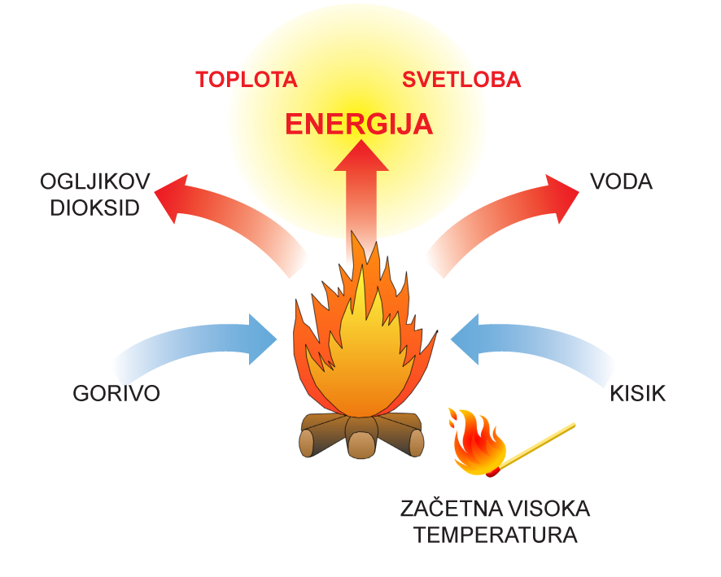
Gorijo GORLJIVE SNOVI (les, papir, plastika, parafin-umetni vosek, bencin, kerozin, kurilno olje, premog, zemeljski plin ...).
NEGORLJIVE SNOVI (steklo, kovina, kamen, opeka ...) ne gorijo. Uporabljamo jih za izdelavo kurišč, svečnikov…

Ogenj gasimo z:
- vodo (ampak ne bencina, električnih naprav in gorečega olja!),
- gasilnimi aparati (pena, ogljikov dioksid, prah),
- prekrijemo z deko (zadušimo ogenj).
V primeru požara pokličemo gasilce na 112.

Če ogenj gori ali tli, v prostoru pa zmanjkuje kisika, je to za človeka smrtno nevarno. Pri tem nastaja ogljikov monoksid (CO), ki ga ne zaznamo in se lahko zadušimo. Gorilne naprave je potrebno redno vzdrževati, kurilnice pa zračiti!

DRUŽBA
- IZ ŽIVLJENJA V SREDNJEVEŠKIH MESTIH
Natančno si preberi snov v učbeniku na strani 82, 83.
Zapiši naslov: IZ ŽIVLJENJA V SREDNJEVEŠKIH MESTIH
Napravi zapis snovi v zvezek, podatkom lahko dodaš še svoje zanimivosti, spoznanja…

Pomoč pri zapisu v zvezek:
Mnoga naša mesta so bila zgrajena v srednjem veku. Najstarejša slovenska mesta so poleg Pirana še Ptuj, Kamnik, Škofja Loka, Kranj, Kostanjevica na Krki… (poišči kraje na zemljevidu).

- obdano z obzidjem
MESTO
- osrednji del mesta je trg

- večnadstropne
MESTNE HIŠE
pritličje – obrtna in trgovska dejavnost
1.nad. – bivalni prostori
2.nad. – služinčad, vajenci

- delali od sončnega vzhoda do zahoda
ŽIVLJENJE MEŠČANOV
- visoka smrtnost: kuga, gobavost, slaba higiena, slaba zdravstvena oskrba
DEJAVNOSTI

- obrt (izdelki iz gline, železa, usnja, lesa)
- trgovina (trgovci, kmetje)
TRŽNI DAN
TRŽNI MIR

Tu pa so še vprašanja, da ugotoviš, kaj si si zapomnil. (USTNO ZA UTRDITEV SNOVI) 1. Kje so nastala prva mesta?
2. Zakaj misliš, da ravno tam?
3. Poimenuj pet najstarejših srednjeveških mest.
4. Opiši srednjeveško mesto in meščansko hišo.
5. Kakšna je bila higiena v mestu? Katere bolezni so ga pogosto zajele?
6. Čemu je služilo obzidje in katero vlogo so imela mestna vrata?
7. Zakaj so bili v mestu pogosto požari?
8. Kje v mestu je bil tržni prostor?
9. Razloži pojema tržni dan in tržni mir.
10. Kaj so na tržnem dnevu prodajali kmetje in kaj trgovci?
11. Kako je bilo poskrbljeno za berače in reveže?

2.,3. POTOVANJE V NOVI VEK IN SODOBNOST

V učbeniku na strani 84 in 85 natančno preberi snov: Potovanje v novi vek in sodobnost.
Ustno ponovi vse, kar si si zapomnil.

V zvezek zapiši: POTOVANJE V NOVI VEK IN SODOBNOST

Človeštvo je doživelo v novem veku veliko sprememb. To je obdobje po odkritju Amerike, torej zadnjih 500 let.

Opravi nalogo:

Nariši zgodovinski trak, kaj vse se je v tem obdobju zgodilo. (Učbenik stran 84 in 85.)
Lahko vstaviš svoje, zate pomembne dogodke.

Preberi si šnekaj zgodovinsko pomembnih dogodkov in jih uporabi v svojem zgodovinskem traku.
1515 - Plemstvo je zahtevalo vedno več, več davkov, več hrane, več dela. Kmetje tega niso zmogli več, zato so se začeli upirati. Vendar niso imeli ne orožja ne znanja o vojskovanju. Vedno znova so bili poraženi. Morali so celo plačevati škodo, ki je zaradi uporov nastala. Naložili so jim davek, uporniški pfenig. Poleg plemičev se na kmete spravili tudi Turki. Tega leta je nastal največji upor, uprlo se je 80 000 kmetov.
1550 - Primož Trubar je izdal prvi slovenski knjigi: Katekizem in Abecednik. Ljudem je želel približati svojo vero, protestantizem, in jih pripraviti na branje Svetega pisma v domačem jeziku.
1553-1554 - Črna smrt (kuga) je zahteval veliko žrtev. Da bi preprečili širjenje bolezni, je bilo potovanje prepovedano in trgovina je zamrla. V mestih so bili ljudje lačni, saj niso mogli kupovati hrane, ki so jo prej v mesto vozili trgovci in kmetje. V nekaterih mestih je pomrlo do tri četrtine prebivalstva.
1689 - Janez Vajkard Valvazor je veliko potoval. Življenje je posvetil raziskovanju Kranjske. Z opisom presihajočega Cerkniškega jezera si je prislužil članstvo v angleški Kraljevski družbi. Na gradu Bogenšperk je ustanovil tiskarno in izdal knjigo Slava vojvodine Kranjske. Stroški so bili tako veliki, da je obubožal in je reven tudi umrl.
1740-1780 - Marija Terezija, avstrijska vladarka, je zase trdila, da je "prvi služabnik kraljestva". Uvedla je gojenje krompirja in pregnala lakoto. Hiše so dobile številke, otroci pa obvezno osnovno šolanje. Prepovedala je čarovniške procese in mučenje. V osnovni šoli so uporabljali slovenski jezik.
1809 - Napoleon, francoski general in cesar je ustanovil Ilirske province. Vsi Zapiši, kako ti ravnaš z odpadki. Prebivalci provinc so bili pred zakonom enaki. Slovenski jezik je dobil več pravic. Toda kmalu je začela francoska vlada pobirati preveč davkov, mladi fantje so morali k vojakom za dolga leta. Francoska oblast je postala nepriljubljena.
1895 - Na veliko noč je Ljubljano prizadel močan potres. Porušila se je desetina hiš, k sreči ni bilo veliko ranjenih in mrtvih. Ljudje so nekaj časa živeli na prostem, tudi v velikih sodih. Ljubljano je takrat obiskal cesar Franc Jožef II.
1898 - V Ljubljano se z Dunaja pripelje prvi avtomobil. Meščani so se pritoževali, da avto vozi prehitro in straši konje. Baron Codelli se ni dal motiti in je z veseljem vozil in strašil Ljubljančane.
1910 - Življenje doma je bilo borno. Množice Slovencev so se selile v Ameriko. Ker so bili doma vajeni trdega dela, so lahko slovenski izseljenci upali na boljše življenje. V tistem času je bilo v ZDA že nad 180.000 Slovencev.
1914 - Začela se je prva svetovna vojna. Bosanski srednješolec v Sarajevu ustreli nadvojvodo Ferdinanda, avstrijskega prestolonaslednika. Avstrijci Srbiji napovedo vojno. Ko se v vojno vključijo zavezniki iz Evrope in sveta, spopad prerase v svetovno vojno.
Uspešno delo.

LIKOVNA UMETNOST
Ta teden ti likovna umetnost odpade.
V kolikor še nisi posredoval-a slike srednjeveškega gradu, to nemudoma opravi.

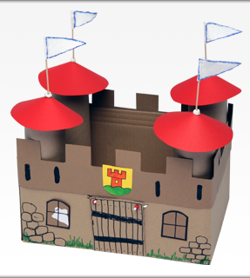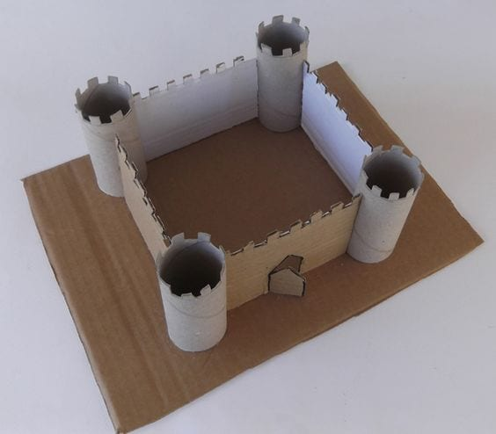

Že prejeti gradovi pa so enkratni in zelo ustvarjalni.
Hvala, da me razveseljuješ s svojimi izdelki!

GOSPODINJSTVO

Naučil-a si se izdelati preprosto PLATNENO VEZAVO iz papirja. Svoje znanje boš utrdil-a še z izvedbo tehniškega dne, kjer boš pridobil-a tudi oceno.

PONOVI:
Kaj je tkanje?
Kako se imenuje naprava za tkanje?
Kako se pri tkanju imenuje prečna nit?
Naštej tri osnovne vezave.
Za kaj uporabljamo tkanine?

Platneno vezavo že dobro poznaš. S pomočjo spodnje razlage si poglej kako izgledata še keprova in atlasova vezava.

Osnovne vezave so platnena, keprova in atlasova.

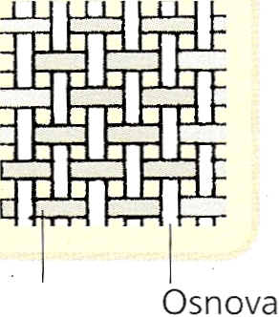
Pri platneni vezavi votkovna nit preskakuje le po eno osnovno nit. V tej vezavi so niti trdno vezane, zato je platnena vezava namenjena pralnim tkaninam. Vezenina pralnih tkanin ima to vezavo.

Votek Osnova
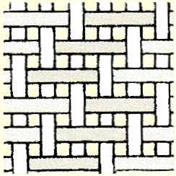
Pri keprovi vezavi votek preskakuje eno ali dve osnovnih niti.
V naslednji vrsti se preskok pomakne za določeno število niti,
vendar se morajo osnovne niti med posameznimi vrstami
dotikati. Zato tvorijo vezne točke diagonalno potekajoča rebra
koničaste in lomljene vezave.

Atlasova vezava se od keprove loči po tem, da se
osnovne niti med posameznimi vrstami ne dotikajo.
Površina tkanine je gladka, vendar sama tkanina ni
trpežna.

Za konec pa še navodila in naloge za izvedbo tehniškega dne.
Pokukaj še naprej na naslednjo stran
USPEŠNO IN USTVARJALNO DELO!
OSTANITE ZDRAVI.

TEHNIŠKI DAN - TKANINE,…
(Predviden dan za izvedbo – četrtek, 7. maj ali kateri koli dan v tednu od ponedeljka do petka.)

Danes boš izvedel-a tehniški dan. Preizkusil-a se boš v treh spretnostih: platneni vezavi, šivanju gumba in izdelavi torbice. Pri branju navodil bodi zbran-a, pri izdelavi natančen-a in vztrajen-a. Predvsem pa bodi domiseln-a in ustvarjalen-a.
Izdelki bodo ocenjeni pri GOSPODINJSTVU.

- KAKO PRIŠITI GUMB?
Prišiti gumb je sila enostavno! A, biti moraš pazljiv-a in spreten-a.
Gumbi so različnih oblik in imajo dve ali štiri luknjice.
KAJ POTREBUJEM? Gumb, sukanec (nit), šivanko za ročno šivanje z ostro konico in škarje.

ZAŠITJE GUMBA:
- Sukanec dolžine 60 cm vdanemo v šivankino uho. Konca sukanca povežemo v vozel. Šivamo z dvema nitma.
- Gumb položimo na mesto, kjer želimo, da je prišit. S šivanjem pričnemo na hrbtni strani izdelka. Šivanko zabadamo skozi luknjico čez gumb v nasprotno luknjico. Ponovimo dvakrat do trikrat.
- Če ima gumb štiri luknjice, zašijemo gumb tako, da se niti križajo.
- Preden zaključimo s prišivanjem, sukanec nekajkrat ovijemo pod gumbom. Tako se bo gumb rahlo vrtel in se bo kasneje odtrgal, če sploh.
- Šivanje zaključimo na hrbtni strani izdelka ali tik pod gumbom z vozličkom.

V pomoč pri šivanju naj ti bodo starši.
Lahko pa si pomagaš tudi z video posnetkom na spodnji povezavi.

Kako zašiti gumb? (Liupka, 1 min 14 s)
https://www.youtube.com/watch?v=Zuu4CFP-7rA&t=3s

ZA ŠIVANJE GUMBA NI POTREBEN SAMOSTOJEN IZDELEK, SAJ LAHKO GUMB PRIŠIJEŠ NA TORBO IZ MAJICE

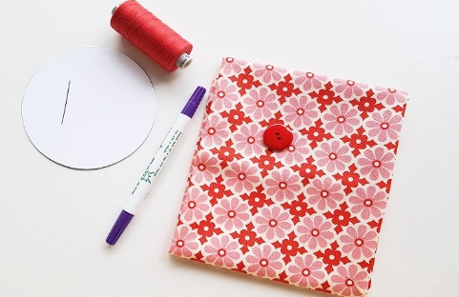
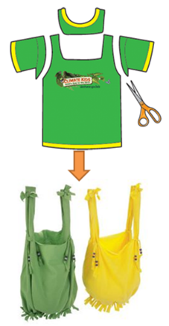
- TORBA IZ MAJICE
Hip, hip, hip, strašni trik: škarjice po majici bežijo in torbo ukrojijo!

Za začetek potrebuješ samo dvoje: staro majico in škarje. Sledi navodilom in uspelo ti bo narediti torbo brez šivanja.
Tako torbo lahko uporabljaš za potepe ali nakupe, vanjo lahko zložiš knjige iz knjižnice, malico za izlet ali športno opremo.

POTREBUJEŠ:
• majico (staro ali premajhno ali tako, ki si se je že naveličal-a)
• škarje
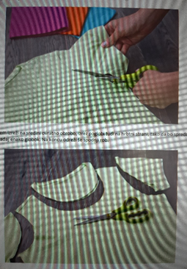
• ostanke blaga ali gumbe
• prejico (nit) za vezenje
• šivanko

IZDELAVA TORBE:
- Najprej majici odreži rokave, in sicer tako, da odrežeš tudi šive.
- Zatem izreži na sredini ovratno obrobo, izrez poglobi tudi na hrbtni strani, tako da bo spredaj in zadaj enako globok. Na koncu odreži še spodnji rob.
- Pravokotno na spodnji rob enakomerno nareži približno 10 cm dolge trakove, široki naj bodo 2,5 centimetra.
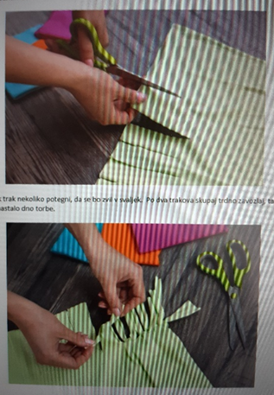
- Vsak trak nekoliko potegni, da se bo zvil v svaljek. Po dva trakova skupaj (zgornjega in spodnjega) trdno zavozlaj, tako bo nastalo dno torbe.
- Torba je narejena, vendar jo lahko še okrasiš s cvetovi ali prišitimi gumbi.
Za cvet na njej potrebuješ tri enako velike kroge, ki jih izstrižeš iz blaga v tvoji najljubši barvi.
- Kroge najprej prepogni na polovico, zatem pa prepogni še tretjino polkroga.
- Vse dele zloži na majico v obliki cveta. Tako sestavljen cvet z rumeno (barvo lahko izbiraš) prejico za vezenje prišij na podlago.
- Lahko našiješ več cvetov v tvojih najljubših barvah.
- PAZI, da šivaš samo na sprednji strani torbe.
- Poglej si spodnji posnetek in izdelava bo še enostavnejša.

Zdravko Lidl – torba iz majice
https://www.youtube.com/watch?v=h6CIDd05Aa4
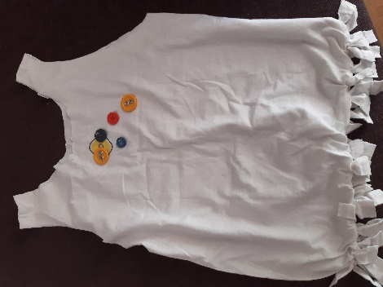
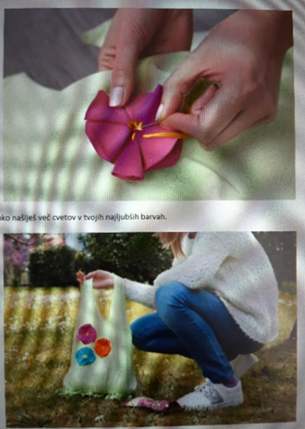
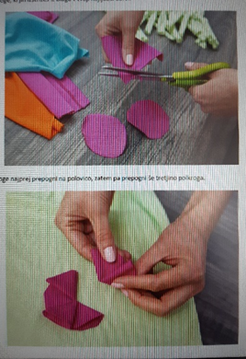
- PLATNENA VEZAVA
S platneno vezavo si se že preizkusil-a v 6. tednu. Tokrat jo boš izvedel-a z volno ali vrvico ali s kar narezanimi trakovi blaga že odsluženega kosa tkanine (npr. majice).
V kolikor izbereš narezane trakove blaga, naj bo tvoja kartonska podloga večja, saj blago zavzame širši prostor. Izdelek je lahko enobarven.
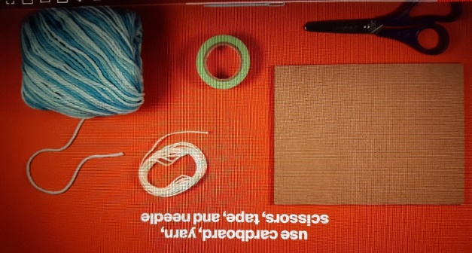
KAJ POTREBUJEŠ?
- karton (13 cm x 10 cm)
- vrvico
- volno, narezane trakove tkanine
- škarje, selotejp
- spretne prste/šivanko

IZDELAVA platnene vezave
- Poglej si posnetek in vse bo lažje.
Platnena vezava in izdelek ( 3 min 7 s)
https://www.youtube.com/watch?v=AWLIy-Um7_0

- Izdelava po korakih ali s pomočjo slik:
- Na karton, dolžine 13 cm in širine 10 cm, po dolžini zgornje in spodnje stranice, odmeri in označi razdalje v razmiku 1 cm. V narisane črtice zareži s škarjami približno 5 mm. Vzemi vrvico in jo na hrbtni strani prilepi s selotejpom.

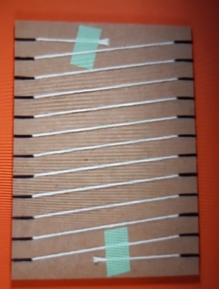
- Vrvico napni skozi zareze. Prepletaj do konca in nato vrvico zopet prilepi s selotejpom. Sprednja stran ima pravokotno povezane vrvice, hrbtna stran pa poševno.

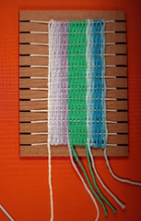
- Podloga je pripravljena. Obrni jo na sprednjo stran. Vzemi volno in šivanko z debelejšo luknjico ter začni z vezenjem v eno stran, na koncu naj volna zaobjame vrvico in s prepletanjem nadaljuješ v nasprotni smeri. Ko ti zmanjka volne, odreži novi daljši konec in nadaljuj s prepletanjem. Odrezani konci volne naj bodo le na eni strani, dolgi približno 10 cm.

- Zadnji konec volne/vrvice potegni ob robu navzdol skozi širino vezave. Nato narediš enako s spodnjim prvim koncem ob robu širine navzgor. Ponoviš spet z zgornjim koncem, nato s spodnjim itd. dokler to koncev volne ne zmanjka.

- Ko so vsi konci niti skriti za robom, karton obrni in po sredini s škarjami prereži vrvico.

- Karton obrni na spredno stran. Iz zarez potegni vrvice in dve po dve 2-krat zaveži, da nastane vozliček. Vezavo odstrani iz kartonske podlage.

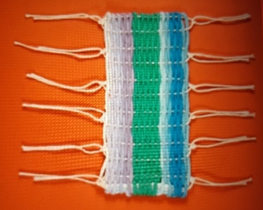

SUPER! USPELO TI JE. TVOJA VEZAVA JE KONČANA. SI ZDOVOLJEN-A?

Izdelke oz. izdelka, če si gumb prišil-a na torbo, fotografiraj in mi
pošlji DO PETKA 8. MAJA na že poznan način in naslov
(5.a – učiteljica Renata, 5.b – učiteljica Polonca), da bom praktično delo lahko ocenila.

KRITERIJI OCENJEVANJA:
- Izdeleka-i po navodilu,
- natančnost izdelave,
- pravilnost platnene vezave,
- čistost izdelka,
- ustvarjalnost ter iznajdljivost.

